***Консультация для родителей***

***21 сентября - Международный день мира***

[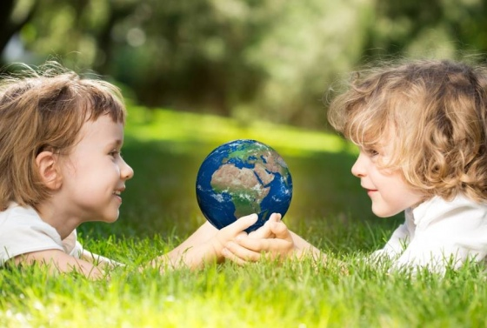](https://family.by/uploads/posts/2018-09/1536005923_main.jpg)

Очень важная дата для каждого человека на земле. Ведь именно к миру, счастью, гармонии стремятся все страны и народы. День Мира провозглашен в 1982 году Генеральной ассамблеей ООН в первую очередь как день отказа от насилия и огня.

Провести международный День мира с семьей, несомненно, стоит, чтобы придать этому дню особое значение и незабываемость. Вот несколько способов, как вы можете отметить этот день в кругу близких:

1. Организуйте семейный пикник в парке или на природе. Проведите время в уютной обстановке, делясь вкусной пищей и радостью. Место для пикника можно украсить живыми цветами.
2. Занимайтесь творчеством вместе с детьми. Рисуйте, лепите из глины, создавайте поделки, символизирующие мир и гармонию. Попробуйте изобразить цветок мира как символ решения любых проблем бесконфликтным путем.
3. Выберите фильмы или мультфильмы с посланием о мире и добре. Обсудите после просмотра их смысл и уроки.
4. Сделайте добрые дела вместе. Например, соберите вещи для благотворительности, сделайте пожертвования в фонды, помогающие нуждающимся.
5. Семейная дискуссия. Проведите открытую беседу с семьей на тему мира и мирных усилий. Дети могут подарить цветы родителям в качестве благодарности за мирное воспитание. Мамы и папы, в свою очередь, могут нарисовать с детьми красивые букеты.

Международный День мира – это не только праздник, но и напоминание о важности уважения, толерантности и сотрудничества в мире. Для каждого из нас это время задуматься о том, как мы можем сделать мир лучше, начиная с наших собственных действий.

Подготовила заместитель заведующей по ВР: Шевченко А.А.